Сейсмобарлау

Сейсмобарлаудың физикалық негiздерi
Жоспар:
- Серпiмдi толқындар
- Қума толқын.
- Көлденең толқын.

Серпiмдi толқындар. Егер қатты денеге сыртқы күш әсер етсе, онда оның құрамындағы бөлшектердiң орналасуы өзгередi, яғни дене деформацияланады. Бұл жағдайда дене сыртқы күшке қарсы әсер жасап, бөлшектердi бастапқы қалпына келтiруге тырысады. Мiне, дененiң деформациялануға қарсы жұмсалатын осы iшкi күшi серпiмдi күштер деп аталады. Егер сыртқы күш жойылса, онда серпiмдi күштер дененiң бастапқы мөлшерiн және формасын қалпына келтiредi.
Сыртқы күш пен деформация арасындағы байланыс Гук заңымен сипатталады – деформация, оны тудыратын күшке тура прапорционал. Егер де деформация материалға тән шектен асса, онда деформация мен күш арасындағы тура прапорциональдық жойылып, әрi қарай материал бұзылады (қирайды).
Табиғатта деформацияның екi түрi кездеседi: көлем деформациясы және форма деформациясы. Көлем деформациясының мысалы ретiнде кубтың қырына перпендикуляр бағытта түсiрiлген күштердiң әсерiнен пайда болатын жан-жақты сығылуды айтуға болады. Дене бөлшектерi бiр-бiрiне бiрдей жақындасып немесе ажырасып, оның тек қана көлемi өзгередi (формасы өзгермейдi).
Форма деформациясына мысал ретiнде, егер бiр-бiрiнен қарама-қарсы бағытталған күштер кубтың қарсы қырларына жанай түсiрiлсе, онда дененiң бөлшектерi ығысады (сдвиг). Қырлары өзара жылжып, тiк бұрышты куб қисаяды. Куб табанының ауданы және биiктiгi өзгермейдi, яғни көлемi өзгермейдi де, формасы ғана өзгерiске ұшырайды.
Жарылыс кезiнде аталған деформацияның екi түрi де пайда болады, яғни жыныстарды құрайтын бөлшектер әр түрлi бағытта жылжыйды. Бұл деформация бөлшектердi бастапқы қалпына келтiру үшiн iшкi күштердi тудырады. Табиғатта бұл бөлшектер өзара тығыз байланыста болғандықтан, бiр жердегi бөлшектердiң жылжуы көршiлес бөлшектердi қозғап, олар да өз орнына келуге ұмтылады. Мiне, осылай бөлшектердiң бiрiнен соң бiрiнiң жылжуы, сонан кейiн тыныштануы деформацияның сол ортада таралуына әкелiп соғады. Деформацияның осылай таралуын серпiмдi немесе сейсмикалық толқындар деп атайды.
Көлем деформациясы және форма деформациясы әр түрлi жылдамдықпен таралатын толқындар түрiнде бiр бөлшектен екiншi бөлшекке берiледi. Көлем деформациясы таралу барысында сол ортаның бөлшектерi толқынның таралу бағытында ығысу және ыдырау белдемдерiн құрап, жылжыйды (ығысады). Бұл толқын қума (тура) толқын деп аталады.
Форма деформациясының таралу барысында ортаның бөлшектерi толқынның таралу бағытына перпендикуляр бағытта жылжыйды (ығысады). Бөлшектер толқынның таралу бағытына перпендикуляр жазықтықта өзара бiр-бiрiнен тайып түскендей болады. Мұндай толқынды көлденең толқын деп атайды.
Әдетте жарылыс ошағынан таралған толқындардың әсерінен тау жыныстары бөлшектерінің тербелісі сол ортаның екі беткейімен шектелген кішігірім көлемінде аз уақыт аралығында пайда болады (5.2-сурет). Суретте Q₁ таңбасымен белгіліенген сыртқы беткей зат бөлшектерінің бірқалыпты күйде тұрған бөлігін (әлі ауытқу басталмаған) қоздырылған, яғни тербеліс басталған көлемінен бөледі. Мұндай беткей толқынның алғы шебі (фронт волны) деп аталады. Ал, ішкі беткей (Q₂) тербеліс болып жатқан ортаны зат бөлшектерінің ауытқуы тоқталған бөлігінен айырады. Бұл беткей толқынның артқы шебі (тыл волны) деп аталады. Толқынның алғы және артқы шебтері уақыт өткен сайын өз орындарын өзгертіп отырады, яғни тербеліс болып жатқан орта ұдайы белгілі бір жылдамдықпен ығыса отырып, бірте-бірте орын ауыстырып отырады.
Егер t₁ уақытында толқынның алғы шебi белгiлi болса, онда t₂ = t₁ +Δt уақытындағы толқынның алғы шебiн физика курсынан белгiлi сәуле толқындары үшiн Гюйгенс принципiн қолданып табуға болады. Бұл принцип бойынша, толқынның алғы шебiнiң әрбiр нүктесiн негiзгi толқынның бағытымен таралатын қарапайым жартылай сфералық толқындардың көзi деп қарастыру қажет.

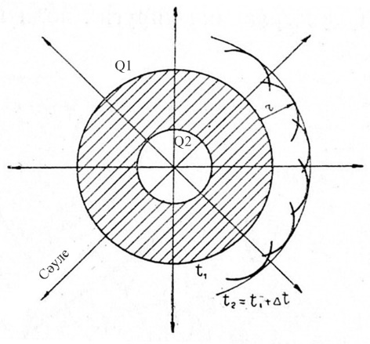

5.2-сурет
Серпімді толқынның алғы (Q₁) және
артқы (Q₂) шебтері

Радиусы r=v⋅Δt (v–толқынның таралу жылдамдығы) жартылай сфераларды тұрғызып және олар арқылы қоршай қисық сызық жүргiзiп (огибающие), толқынның жаңа шебiн табуға болады.
Сонымен, жарылыс ошағынан белгілі бір қашықтықта (r) жатқан тау жынысының М бөлшегінің тербелісін былайша сипаттауға болады: толқынның алғы шебі бұл нүктеге жеткен уақытта t₁ (t₁=r/v) бұған дейін тыныш күйін сақтаған М бөлшегі тербеліске түсіп, оның тербелісі t+Δt уақытына дейін, яғни толқынның артқы шебі өткенге дейін созылады. Егер осы М бөлшегінің толқын әсерінен уақыт өткен сайын қалыпты деңгейінен ауытқу мөлшерін кескіндер болсақ, онда 5.3-суретте көрсетілгендей тербеліс графигін табамыз. Бұл графиктегі М бөлшегінің алғашқы ауытқу уақыты (t₁) – толқынның басталу (жету) уақыты, оның өзінің қалыпты деңгейінен ең жоғары көтерілу немесе ойыстану мөлшері à₁,à₂ – толқынның амплитудалары (А), ал екі жотаның немесе екі ойыстың ара қашықтығы (уақыт есебімен) – толқынның периоды (Ò) деп аталады. Периодқа кері шама толқынның жиілігі (f= 1/Т) болады.
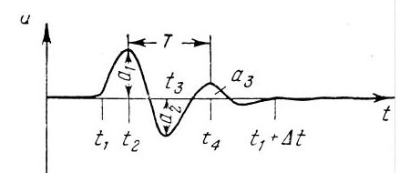
5.3-сурет
Тау жынысы бөлшегінің (М)
тербеліс графигі

Толқын беткейiне перпендикуляр түзулер сейсмикалық сәулелер деп аталады. Олар толқынның таралу бағытын көрсетедi.
Сейсмобарлауда, негiзiнен, қума толқындар пайдалыналады. Өйткенi, оларды қоздыру оңайға түседi, қарқындылығы жоғары, басылу мөлшерi көлденең толқынға қарағанда әлдеқайда баяу болады.

Бақылау сұрақтары:
- Серпiмдi толқындар
- Қума толқын.
- Көлденең толқын.

Шағылған және сынған толқындар.

Жоспар:
- Шағылған толқындар.
- Сынған толқындар.

Шағылған және сынған толқындардың пайда болуы. Сейсмикалық толқындардың таралуын геометриялық оптика заңы төңiрегiнде қарастыруға болады. Серпiмдi толқындар үшiн бұл заңды былайша тұжырымдауға болады.
1. Толқындық кедергiлерi (σ₁V₁ =σ₂V₂) әр түрлi екi ортаның (I және II) шекарасына түскен сейсмикалық сәуле шағылып, оның түсу бұрышы мен шағылу бұрышы бiр-бiрiне тең болады (Снеллиус заңы) (5.4-сурет) (толқындық кедергi деп толқынның таралу ортасының тығыздығы мен толқынның таралу жылдамдығының көбейтiндiсiн айтады).
Басқаша айтқанда, шағылу заңы бойынша сәуле шекарадан шағылғанда, оның түсу бұрышы (сәуле мен тiк нормальдың арасындағы бұрыш) және шағылу бұрышы (тiк нормаль мен шағылғын сәуле арасындағы бұрыш) өзара тең болады, яғни шағылған сәуле шекаралық беткейден биллиард шары сыяқты соғылған бұрышқа тең бұрышпен кейiн қайтады.
2. Таралу жылдамдықтары әр түрлi (V₁ ≠V₂) екi ортаның шекарасынан өткенде сейсмикалық сәуле бағытын өзгертедi (5.4-сурет). Снеллиус заңы бойынша түсу бұрышы (i) мен сыну бұрышы (r) арасында төмендегiдей байланыс бар
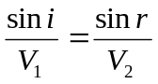 (5.1)
мұнда V₁ және V₂ – толқынның екi ортада таралу жылдамдықтары.
Әдетте, сынған толқындар жербетiнде жарылыс пунктiнен Х_{m} қашықтықта бiлiнедi. Егер екi ортаның шекарасы көлденең (горизонталь) болса, онда

Х_{m} =2htgi (5.2)

i - толық iшкi шағылу бұрышы, sini = V₁/V₂.
Сонымен, сынған толқындар пайда болу үшiн, геологиялық қимадағы шекаралардың төменгi жағындағы ортада толқынның таралу жылдамдығы, оның жоғары жағына қарағанда артық болуы керек.
Сейсмикалық толқынның жер қойнауындағы шағылу беткейлерiне түскенде, дыбыс немесе жарық толқындарында кездеспейтiн, бiрегей құбылыс болады: Р толқыны 5.4–суретте көрсетiлгендей шағылған Р толқыны және сынған Р толқыны, шағылған S толқыны және сынған S толқыны атты төрт толқындар тудырады. Мұның себебi бастапқы Р толқыны түскен нүктеде шекарадағы жыныстар сығылып қана қоймай, сонымен қатар ығысады да.
Жер бетiнде орналасқан сейсмоқабылдағыш сынған және шағылған толқындар мен қатар, толқындардың басқа да түрлерiн тiркейдi. Сондықтан да, сейсмограммада тiркелеген тербелiстер өте күрделi болады. 5.5-суретте сейсмограммада жазылған толқындардың жолы мен олардың атаулары келтiрiлген.
Мiне, осы аталған толқындар арасында тек сынған және шағылған толқындар ғана жердiң терең қойнауы жайлы мағлұматтар бередi (пайдалы толқындар). Ал, қалған қабаттасып тiркелген толқындар болса, бұл тұрғыда бөгеуiлдер болып есептелiнедi.
Бақылау сұрақтары:
- Шағылған толқындар.
- Сынған толқындар.

Сейсмикалық тербелiстi тiркеу принципi

Кейiнгi кезде ғылым мен техниканың, әсiресе электроника мен есептеу математика салаларының үздiксiз дамуына байланысты, сейсмобарлау саласында да техникалық қайта жабдықтау жұмыстары үздiксiз жүргiзiлуде. Сейсмикалық станциялардың конструкциялары жылдан-жылға жетiлдірiп, жаңадан тiркеу және талдау жүйелерi енгiзiлуде.
Әдетте, сейсмикалық толқындарды тiркеу процесi көп каналды сейсмикалық станция көмегiмен профиль бойында орналастырылған пункттерде жүргiзiледi. Қазiрде, прибор жасайтын өнеркәсiп орындары көп каналды сейсмикалық станциялардың бiрнеше түрлерiн шығарады: 24, 48 және 96 каналды станциялар көмегiмен 24, 48 және 96 пункттерде сейсмикалық толқындарды бiр уақытта тiркеуге болады. Кейiнгi кезде, көлемдi сейсмобралау әдiсiне арналып жүздеген каналды сейсмикалық станциялар дайындалуда.
Сейсмикалық станцияның негiзгi элементi сейсмикалық канал болып саналады. Сейсмикалық канал деп серпiмдi толқындарды тiркеу үшiн пайдаланылатын әр түрлi приборлар мен қондырғылардың жиынтығын айтады. Оның құрамына сейсмоқабылдағыш, күшейткiш және арнаулы тiркеушi қондырғылар кiредi.
Сейсмикалық толқындар әсерiнен жер бетiнiң тербелiсi өте аз мөлшерде болуы, кейбiр кездерде 10⁻⁶–10⁻⁷ мм-ден аспауы ықтимал. Ал, жазылған тербелiстi өңдеу үшiн оның амплитудасы 1-1,5 мм-ден кем болуы керек. Олай болса, сейсмикалық канал тiркелген өте аз мөлшердегi тербелiстi миллион рет күшейту қажет, сонда ғана ол көзге көрiнерлiк деңгейде жазылады. Мұндай аса жоғары дәрежеде күшейту деңгейiн тек қана арнаулы, көп каскадты электрондық күшейткiштер көмегiмен алуға болады. Ол үшiн, алдымен, жер бетiнiң механикалық қозғалысын электр сигналына айналдыру керек. Мiне бұл қызметтi, яғни жер бетiнiң механикалық қозғалысын электр кернеуiне ауыстыруды сейсмоқабылдағыш деп аталатын арнайы прибор орындайды.
Сейсмоқабылдағыштан электр кернеуi түрiнде шыққан тербелiс (сигнал) электрондық күшейткiшке жетедi. Ол тек қана сигналды күшейтiп қана қоймай, оның амплитудаларын реттеп, жиiлiктi реттеушi (частотный фильтр) көмегiмен сигнал/бөгеуiл деңгейiн өсiредi.
Тiркелген толқындардың амплитудаларына әр түрлi факторлардың әсер ететiнi белгiлi. Мiне, осы факторларды реттеу үшiн, электрондық күшейткiш құрамында, әрбiр каналда жеке реттеушi және жалпы ортақ қондырғылар пайдаланылады
Әдетте, пайдалы толқындар мен бөгеуiлдер әр түрлi жиiлiкте жазылады. Олардың бұл қасиеттерi, арнаулы жиiлiктi iрiктеушiлер көмегiмен бөгеуiлдiң қарқындылығын азайту үшiн пайдаланылады. Бұл тұрғыда сейсмикалық станциялар құрамында арнайы жоғары және төменгi жиiлiктi iрiктеушiлер (фильтрлер) пайдалыналады.
Сонымен, күшейтiлiп, жиiлiктi iрiктеушiден және амплитуда реттеушiден өткен сейсмикалық тербелiс тiркеушi осциллографқа (гальванометрлiк тiркеу әдiсiнде) немесе магниттiк головкаға (магниттiк тiркеу әдiсiнде) жетiп әрi қарай фотоқағазға немесе магниттiк таспаға жазылады. Ал, сандық тiркеу әдiсiнде, алдымен сигнал “сигнал-код” деп аталатын түрлендiргiшке (преобразователь) жетiп, сосын тiркеледi. Егерде сейсмикалық толқындар магниттiк таспаға жазылған болса, онда арнайы аспаптар арқылы оның көшiрмесiн фотоқағазға жазып алуға болады.
Ендi жоғарыда аталған сейсмикалық каналдың әрбiр элементтерiне қысқаша тоқталып өтелiк.
1. Сейсмоқабылдағыш – жердiң механикалық қозғалысын (дiрiлiн) электр тербелiсiне айналдыратын электр-механикалық прибор. Оның басты бөлiгi болып маятник (инерттiк масса) саналады.
Маятниктiң түрлерiне қарай сейсмоқабылдағыштар электрдинамикалық және электрмагниттiк болып екiге бөлiнедi (5.6-сурет). Сейсмоқабылдағыштың бұл екi түрiнiң де құрамында тұрақты магнит пен катушка бар. Олардың өзара қозғалысы катушка арқылы өтетiн магниттiк ағынды өзгертiп электр қозғаушы күш (ЭҚК) тудырады. Электрдинамикалық сейсмоқабылдағышта инерттiк масса ретiнде жеңiл қаңқаға (каркасқа) бекiтiлген катушка қолданылса, электрмагниттiк приборда – тұрақты магнит қолданылады.
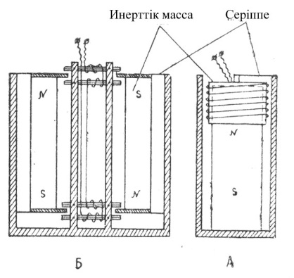
5.6 - сурет
Сейсмоқабылдағыштың құрылысы. А-электрдинамикалық, Б-электрмагниттiк сейсмоқабылдағыштар

Сейсмикалық толқын әсерiнен сейсмоқабылдағыш корпусы (табаны) қозғалысқа келедi. Бұл кезде оның инерттiк массасы (маятнигi) екпiн күшi әсерiнен кеңiстiкте өз қалпын сақтап қалуға тырысады (маятник корпуспен пружина арқылы байланысқан). Осының әсерiнен катушка арқылы өтетiн магнит ағыны (электрмагнит сейсмоқабылдағышта) немесе катушка арқылы өтетiн магнит күш бағыты өзгерiсiне байланысты катушкада ЭҚК пайда болып, ол байланыс жүйесi арқылы әрi қарай күшейткiшке берiледi.
Толқынның бастапқы әсерiнен сейсмоқабылдағыштың инерттiк массасы өзiндiк меншiктi тербелiспен тербелiп, келесi толқынды сезбеуi ықтимал. Сондықтан да маятниктiң осы меншiктi тербелiсiн жойып, сейсмикалық тербелiстi дұрыс тiркеу үшiн, сейсмоқабылдағышқа арнайы демпферлiк қондырғы енгiзiледi (ол маятниктiң меншiктi тербелiсiн жоюга арналған).

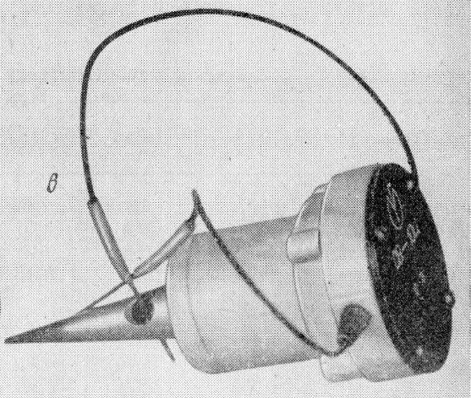
5.7-сурет
СВ-10Ц электрдинамикалық сейсмоқабылдағыштың
жалпы сыртқы түрі

Пъезоэлетрлiк сейсмоқабылдағыштың жұмыс iстеу принципi сейсмоқабылдағыштың жоғарыда келтiрiлген түрлерiнен әлдеқайда басқаша. Табиғатта кездесетiн, пьезоэлектриктер деп аталатын, кейбiр кристалдарда (кварц, турмалин, титанат және т.б. кристалдары) электр өрiсi әсерiнен iшкi кернеу пайда болады. Бұл қасиет “тура пьзоээфект” деп аталады. Егер кристалдың осындай “тура пьезоэффект” қасиетi болса, онда “керi пьезоэффект” қасиетi де болуы керек-қой, яғни пьезоэлектрик деформацияланған жағдайда, оның қырларында сол деформация мөлшерiне сәйкес электр кернеуi пайда болуы керек. Мiне, пьезоэлектрлiк сейсмоқабылдағыш осы принципке негiзделген.
Iс жүзiнде, пьезоқабылдағышты дайындау үшiн барий титанатының керамикалық кристалы пайдаланылады. Әдетте, бiр приборда бiрнеше кристалдық пластинкалар бiрiктiрiлiп пьезобатарея дайындалады. Оның iшкi және сыртқы беткейлерi металдық қабықтармен жабылып, олар электродтар ролiн атқарады.
Сейсмикалық қума толқын пьезоқабылдағыштың пластинкасына қысым түсiрiп, онда электр кернеуiн тудырады, яғни пьезоқабылдағыш сейсмикалық толқын әсерiнен электр кернеуiн тудыратын датчик есебiнде қолданылады. Пьезоқабылдағыштар, негiзiнен, теңiзде және ұңғымада жүргiзiлетiн сейсмобарлау жұмыстарында пайдаланылады.
2. Сейсмикалық күшейткiштер. Сейсмоқабылдағыштан электр кернеу түрiнде шыққан сейсмикалық тербелiс электрондық күшейткiшке жетедi. Әрбiр сейсмикалық каналда сейсмикалық күшейткiштердiң (күшейткiштер саны станциядағы сейсмикалық канал санына тең) негiзгi мiндеттерi:
- сейсмоқабылдағыш тiркеген әлсiз ЭҚК-тi күшейту;
- сейсмикалық тербелiстi жиiлiк жағынан сұрыптау;
- сейсмикалық тербелiс деңгейiн күшейтуды автоматты жолмен реттеу.
Сейсмоқабылдағыш тiркеген әлсiз тербелiстi мыңдаған-миллиондаған есе күшейту үшкаскадты электрондық күшейткiштер көмегiмен жүргiзiледi.
Жоғарыда, сейсмоқабылдағыш пайдалы толқындармен қатар бөгеуiл толқындарды да бiрдей тiркейтiнiн айттық. Олар пайдалы толқындарды өңдеп талдауға айтарлықтай кедергi жасайды. Сондықтан да, бөгеуіл толқындардың әсерiн азайту немесе жою үшiн жиiлiк жағынан сұрыптауға негiзделген арнайы әдiстер қолданылады.
Арнайы жүргiзiлген тәжірибелiк зерттеулер нәтижесiнде бөгеуiл толқындар қатарына жататын беткейлiк толқындардың жиiлiгi шамамен 20 Гц-тен төмен, микросейсмалардың жиiлiктерi 70 Гц-тен жоғары, ал шағылған және сынған пайдалы толқындардың жиiлiктерi 20-70 Гц аралығында болатыны анықталып отыр. Мiне, толқындардың осындай қасиеттерiн пайдалана отырып, күшейткiштерде арнайы электрондық iрiктеушiлер (фильтрлер) орнатылған. Бұл iрiктеушiлер белгiлi жиiлiктер арасындағы толқындарды толығымен өткiзiп, ал ол аралықтан басқаша жиiлiктi толқындарды өткiзбейдi. Сонымен, күшейткiштерден кейiн сейсмикалық толқындар тек күшейтiлiп жазылып қана қоймай, олар бөгеуiл толқындардан тазартылады.
3. Тiркеушi қондырғылар. Сейсмикалық станцияда сейсмикалық толқын-дарды тiркеу үшiн қондырғылардың бiрнеше түрлерi қолданылады.
Осциллограф сейсмоқабылдағыштардан түскен сигналдарды тiркейтiн, фотоқағазбен жабдықталған арнайы прибор. Оның құрамына гальванометрлер, фотоқағаз оралған кассета және қосалқы қондырғылар кiредi.
Магниттiк тiркеушi сейсмикалық толқындарды баламалық және сандық формада магниттiк таспаға түсiруге арналған прибор.
Сандық тiркеу кейiнгi кезде сейсмобарлау жұмыстарында кеңiнен қолданылуда. Өйткенi, сейсмобарлау нәтижелерiн автоматты түрде өңдеу, тiркеу процесiн сандық түрде жазуды қажет етедi. Сандық тiркеудiң басқа тiркеу түрлерiне қарағанда артықшылығы көп: дала жұмыстарының сапасын арттыру, материалды тiкелей компьютерге енгiзу және т.б.
4. Сейсмобарлау комплекстерi құрамына толқындарды қоздыру үшiн пайдаланылатын қондырғылар, далалық тiркеу жүйелерi (сейсмикалық станция), қосымша жабдықтар (сейсмикалық желi, бұрғылау қондырғысы және т.б.) кiредi.
Сейсмобарлау комплексi сейсмикалық мәлiметтердi тiркеу әдiстерiне байланысты баламалық және сандық болып екiге бөлiнедi. Қазiрде, арнайы прибор жасау өнеркәсiбiнде тек қана сандық сейсмобарлау комплекстерi шығарылады.

Бақылау жүйесi
Жоспар:
- Бақылау жүйесі.
- Шағылған толқындар тәсілiндегi қолданылатын бақылау жүйесi.
Сейсмограммада жазылған пайдалы толқындарды өңдеудің сапасы толқындарды қоздыру (жарылыс) мен қабылдау (сейсмоқабылдағыштар) пункттерiнің жер бетiнде өзара орналасуына тікелей байланысты. Бақылау жүйесi деп аталатын бұл жүйе тiркеу орындарында (пункттерінде) бөгеуiл толқындардың болмауын, пайдалы толқындар барынша қарапайым, бiр-бiрiмен қабаттасып жазылмауын және толқындар годографының өзара үйлесiмдiлiгiн қамтамасыз етеді.
Бақылау жүйесі профильдік (профильный) және алаңдық (площадной) болып бөлінеді. Практикада, қоздыру және қабылдау пункттері профильдің бойымен бойлай орналасқан бақылау жүйелері кеңінен таралған. Кейбір кездерде (сирек) қоздыру және қабылдау пункттері профильдің бойына орналаспауы да мүмкін.
Көпканалды тіркеу (многоканальная регистрация) кезінде қабылдау пункттері орналасқан профильдің учаскесін сейсмоқабылдағыштар тұрағы (стоянка сейсмоприемников) немесе сейсмоқабылдағыштарды орналастыру (расстановка сейсмоприемников) деп атайды. Профильде орналасқан екі шеткі сейсмоқабылдағыштың аралығын годограф ұзындығы (L) немесе қабылдау базасы (база према), көрші қабылдау пункттері аралығын қабылдау қадамы Δх (шаг приема), көрші қоздыру пункттері аралығын қоздыру интервалы Δl (взрывной интервал) деп атайды.
Профиль бойымен жер қойнауындағы сейсмикалық шекараларды үздiксiз зерттеудi қамтамасыз ететiн бақылау жүйесiн үздiксiз профильдеу жүйесi деп атайды.
Кейбiр кездерде сейсмикалық шекараларды профиль бойымен бiрнеше нүктелерде (пункттерде) немесе зерттелетiн ауданның кейбiр ғана жерлерiнде зерттеу жеткiлiктi болуы мүмкiн. Мұндай жағдайда бақылау жұмысы арнайы қысқа профильдердiң бойымен ғана жүргiзiлiп, олар сейсмикалық зондылау деп аталады.
Шағылған толқындар тәсілiндегi қолданылатын бақылау жүйесi. Шағылғын толқын әдісінде бақылау жүйесінің парамтерлері іс жүзінде жиналған тәжрибеге және арнайы жүргізілген зерттеулерге сүйене отырып, геологиялық мақсатқа сәйкес анықталады. Алдымен, қоздыру пунктінің орналасуына байланысты шағылған толқындардың қатар трассаларда табылуы (корреляция) есептелінеді, яғни бақылау учаскесі анықталады. Ол үшін арнайы жүргізілген тәжірибелік-әдістемелік жұмыстар нәтижелері және теориялық есептеулер пайдаланылады.
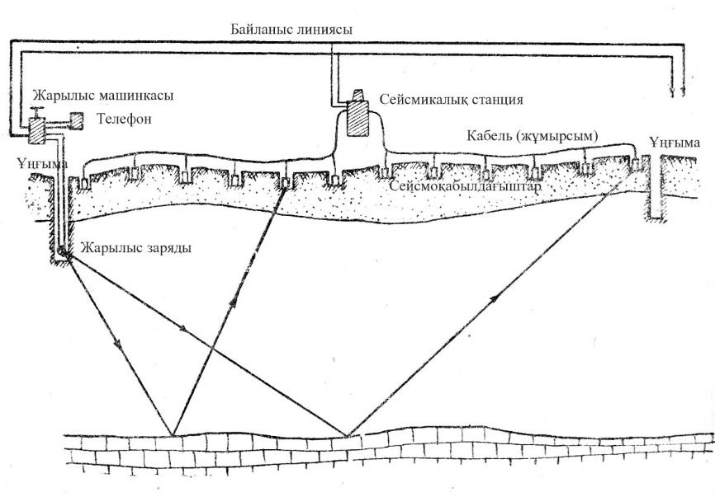
5.20-сурет
Сейсмикалық станциялардың профиль бойымен орналасуы

Қабылдау қадамы Δх шамамен толқынның көрінерлік жылдамдығы V_{k} мен тербелістің периоды арқылы есептелінеді:

Δх = 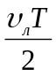 (5.19)
Айта кететін жәйт, Δх мәні барлау жұмысының өнімділігі (производительность) мен алынған материалдың сапасына тікелей әсер етеді. Әдетте, Δх= 25-50 м, күрделі сейсмогеологиялық жағдайларда 15 м-ге дейін, ал кейбір арнайы жұмыстар үшін онан да төмен болуы мүмкін.
Қоздыру интервалы, әдетте, Δl=n⋅Δx (n=1,2,3…), ал еселі (кратные) профильдеу әдісінде Δl= L/N (N –профильді еселеу саны, L- қабылдау базасы).
Үздiксiз профильдеу тәсiлiнде негiзiнде қарапайым және интервал арқылы үздiксiз профильдеу әдiстерi пайдаланылады.
Қарапайым үздiксiз профильдеу әдiсiнде жарылыс пункттерi бiр-бiрiнен бiрдей (қоздыру немесе жарылыс интервалы), шамамен 600-1500 м қашықтықта орналасады (5.21-сурет).
О₁ пунктiнде жарылыстан қоздырылып, О₁О₂ жарылыс интервалында тiркелген шағылған толқындар (Г₁ годографы) жер қойнауындағы N₁N₂ учаскесiнде орналасқан R₁ шекарасы туралы мәлiметтер бередi. Ал, N₁N₂ учаскесiн, О₂ пунктiндегi жарылыстан қоздырылып (Г₂ годографы) сол жарылыс интервалында тiркелген шағылған толқындар арқылы да зерттеуге болады. Олай болса, бiрiнен кейiн бiрi екi жарылыс пунктiнен қоздырылып бiр жарылыс интервалында тiркелген шағылған толқындар көмегiмен, осы екi ортадағы шағылу шекарасын анықтауға болады.
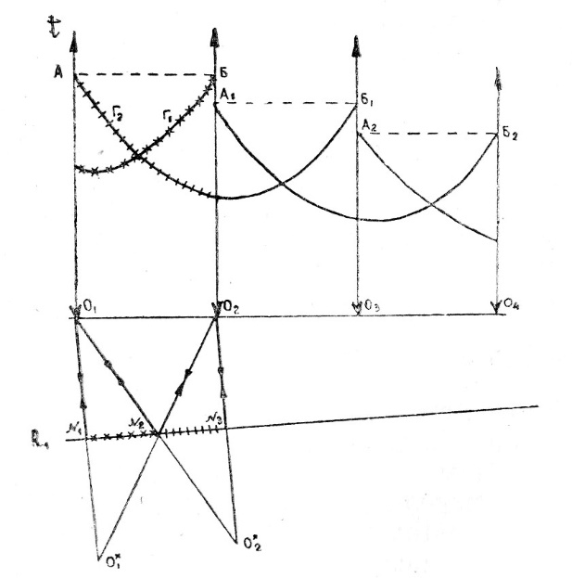
5.21-сурет
Шағылған толқындар әдiсiндегi қарапайым үздiксiз
профильдеу схемасы

Годографтың соңғы А және Б нүктелерi өзара (взаимные) нүктелер деп аталады. Бұл нүктелердегi толқындардың таралу уақыттарының теңдiгi, Г₁ және Г₂ годографтарының бiр шекараға сәйкес келетiндiгiн көрсетедi. Өйткенi, О₁ нүктесiнен О₂ нүктесiне қарай және керiсiнше тараған толқын жолдары бiрдей және олар О₁N₂О₂ –га тең.
Интервал арқылы үздiксiз профильдеу тәсiлi егерде жарылыс пунктi аумағында шағылған толқындарды тiркеу бөгеуiл толқындардың әсерiнен (дыбыс немесе беткейлiк толқындар) қиынға соққан жағдайда пайдаланылады. Мұндай кездерде, әрбiр жарылыс пункттерiнен қоздырылған шағылған толқындар жарылыс пунктiнiң екi жағынан жарылыс интервалынан артық қашықтықтан басталып қабылданады (5.22-сурет). Мұндай қашықтықта (жарылыс интервалынан артық қашықтықта) пайдалы толқындармен бөгеуiл толқындар қабаттасып таралмайды. Мұндай бақылау жүйесiнде О₁ жарылыс пунктiнен қоздырылған толқындар О₂О₃ интервалында тiркелiп, ал О₂-дан – О₃О₄ интервалында, О₃-ден – О₁О₂ және О₄О₅ және т.с.с.
Әр түрлi жарылыс пунктерiнен тұрғызылған годографтар бiр шағылу шекарасын (беткейін) сипаттайтынын тексеру үшiн, соңғы А және Б және алғашқы В және Г өзара нүктелерiндегi толқынның таралу уақыттарының теңдiлiгiн тексеру керек. Егер, олар бiр-бiрiне тең болса, онда годографтар бiр шағылу шекарасын сипаттайтын болғаны.

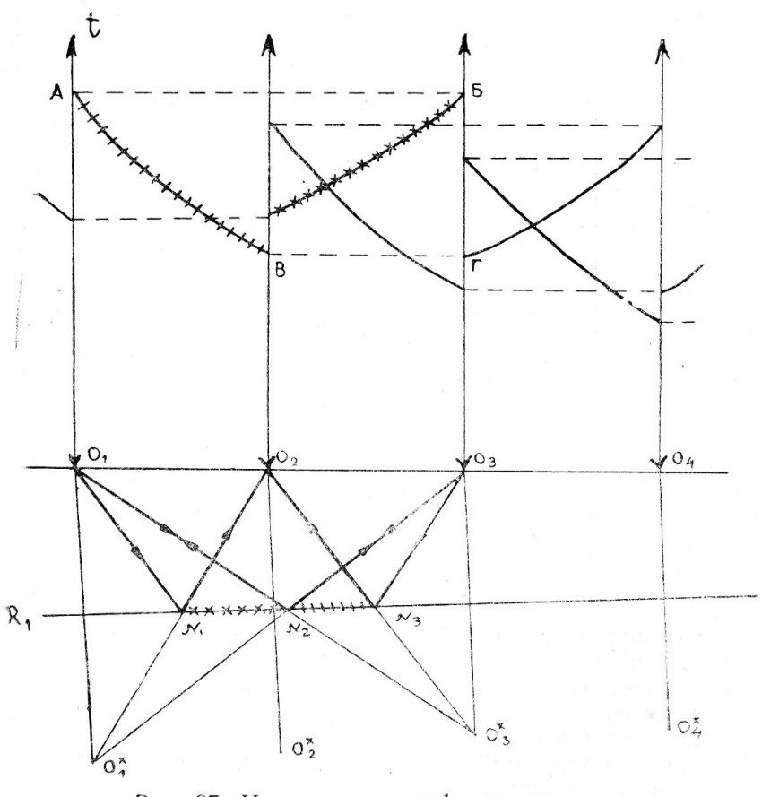
5.22-сурет
Шағылған толқын әдiсiндегi интервал арқылы
профильдеу схемасы

Сейсмозондылау жүйесiмен жұмыс iстеу барысында үздiксiз профильдеу тәсiлiндегi сияқты бақылау жүйесi пайдаланылады, айырмашылығы - толқындарды тiркестiру 1-3 жарылыс пукттерiнен тұратын қысқа профильдерде ғана жүргiзiледi.

Бақылау сұрақтары:
- Сейсмоқабылдағыштар тұрағы.
- Бақылау жүйесі.
- Интервал арқылы үздіксіз профильдеу.

Сынған толқындар тәсілінде пайдаланылатын бақылау жүйесі
Жоспар:
- Сынған толқындар тәсілінде пайдаланылатын бақылау жүйесі.
- Сынған толқындар әдiсiндегi бақылау жүйесiнiң схемасы

Сынған толқындар тәсілiнде пайдаланылатын бақылау жүйесi. Сынған толқындар әдісінде толқындарды тіркеу қоздыру пунктінен біршама қашықтықта жүргізіледі. Өйткені бұл аралықта сынған толқындар қабылданбайды. Бақылау жүйесінің параметрлерін анықтау үшін тәжірибелік-әдістемелік жұмыстар нәтижелері және априорлық негізде теориялық годографтар тұрғызылады.
Жоғарыда айтылған шағылған толқындар әдiсiнде бiр учаске аумағында әр түрлi шекаралардан шағылған толқындарды тiркестiруге болатыны айттық. Ал, сынған толқындар әдiсiнде, әр түрлi шекаралардан сынған толқындарды жарылыс пунктiнен белгiлi бiр қашықтықтан бастап қана (әр толқын үшiн әртүрлi қашықтық) тiркеуге болады. Сондықтан да, әр сынған толқынды тiркеу үшiн өзiнше бақылау жүйесi қажет.
Сыну шекарасын тұрғызу үшiн, мiндеттi түрде, бiр шекарадан сынған толқындардың қарама-қарсы (встречные) годографтары тұрғызылуы қажет. Мұндай О₁ және О₂ жарылыс пункттерiнен қоздырылып, К₁К₂ учаскесiнен сынған толқындардың годографтары Г₁ және Г₂ 5.23-суретте тұтас сызықтармен көрсетiлген.
Екi қарама-қарсы годографтардың бiрi, әдетте, профильмен тiке бағытталған тура деп, ал керiсiнше бағытталған – керi годограф деп аталады. А және Б өзара нүктелердегi годографтардың уақыттарының теңдiгi, олардың бiр шекарамен байланыстылығын бiлдiредi.

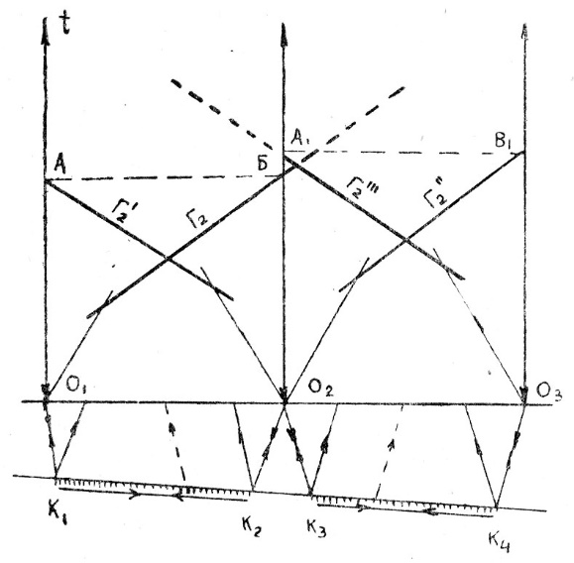
5.23-сурет
Сынған толқындар әдiсiндегi бақылау жүйесiнiң схемасы

Қарама-қарсы годографтар жүйесi сыну шекараларын үздiксiз бақылауға мүмкiндiк бермейдi, өйткенi К₂К₃ сыяқты учәскелер көпшiлiк жағдайда бақылаусыз қалады.
Сыну шекарасын үздiксiз бақылау үшiн, мiндеттi түрде, көршiлес жүйелер көмегiмен тұрғызылған тура және керi годографтар бiр-бiрiмен шектесiп қана қоймай, олар бiр-бiрiн жауып жату керек. Осындай бiр мысал 5.23-суретте пунктир сызығымен көрсетiлген. Г₂ годографы Г¹¹₂ годографын жауып тұр, ал Г^{ш}₂ годографы Г¹₂ годографын жабуда. Бiр-бiрiн жапқан годографтар, мәселен Г₂ және Г¹¹₂, iлескен (нагоняющий) годографтар деп аталады (Г₂-iлескен, Г¹¹₂-iлестiрушi немесе алдыңғы годограф деп аталады). Мұндай жүйенiң жалпы аты – қарама-қарсы iлескен годографтардың жүйесi деп аталады. Бiр шекарадан тұрғызылған iлескен годографтардың бiр-бiрiмен параллель болуы, сынған толқындардың қайсыбiр жарылыс пунктiнен қоздырылған болмасын, сыну шекарасынан ерекше бұрышпен (толық iшкi сыну бұрышы) сынғанын бiлдiредi.
Кейбiр кезде, әсiресе, сейсмикалық шекаралар жатық немесе жер бетiне жақын орналасса, iлескен годографсыз, тек қана қарама-қарсы годографтар жүйелерi қолданылуы мүмкiн. Бұл жағдайларда табылған шекараларды өзара пунктир сызықтар арқылы қосуға болады.

Бақылау сұрақтары:
- Годограф дегеніміз не?
- Кері годограф дегеніміз не?
- Ілескен годографтар.

Сейсмикалық материалды талдау (интерпретациялау)

Жоспар:
- Сейсмограмманы бастапқы өңдеу,толқындарды бөлу және корреляциялау
- Годографтарды тұрғызу
- Толқындардың орташа және тиiмдi таралу жылдамдықтарын анықтау

Сейсмикалық мағлұматтарды талдау бiрнеше кезеңдерден тұрады: сейсмограмманы бастапқы (алғашқы) өңдеу, тiркелеген толқындарды бөлiп белгiлеу және корреляциялау (толқын фазаларын қатар трассалардан табу), толқындар годографтарын тұрғызу және оған түзетулер енгiзу. Профиль бойымен сейсмикалық қималар және табылған шекаралар бойынша құрылымдық карталар тұрғызу талдаудың соңғы кезеңi болып саналады.
Аталмыш жұмыстардың көбiсi, қазiрде, автоматтандырылған, олар компьютер көмегiмен орындалады. Төменде, сейсмикалық материалды кейiнгi кезге дейiн үйренген әдiспен өңдеу процесi келтiрiлген.

Сейсмограмманы бастапқы өңдеу,
толқындарды бөлу және корреляциялау

5.25-суретте көрсетiлген сейсмограмманың сол жағына оның қалай алынғанын сипаттайтын штамп қойылады: жарылыс пунктiнiң пикетi, сейсмоқабылдағыштардың екi шеткi орналасу пикеттерi, жарылыс тереңдiгi, заряд мөлшерi, сейсмикалық станцияның жұмыс iстеу режимi (тәртiбi). Әрбiр жазылу трассасының үстiне (трасса - гальванометрдiң жазылу сызығы) сейсмоқабылдағыштың орналасқан пикетi көрсетiледi. Әрi қарай сейсмограмманы таңбалау (маркировка) басталады. Алдымен, сейсмограммада жарылыс болған уақыт (жарылыс моментi) табылып, оған жақын оң жағындағы уақыт маркасы 0-ге тең деп алынады (нольдiк марка). Әрбiр екiншi маркаға нүкте қойылып, әрбiр оныншыға - уақыт жазылады (секундтың оннан бiрi дәлдiгiмен). Нольдiк марка жанына жарылыс моментi үшiн түзетудiң (нольдiк маркамен жарылыс моментi арасындағы кесiндiнiң уақытпен өлшемiне тең) мәнi жазылады.
Аталған техникалық операциялардан кейiн, сейсмограммада тiркелген толқындарды тауып белгiлеп, оларды басқа трассалардан iздеуге кiрiседi. Мұндай жұмысты, көпшiлiк жағдайда, тәжрибелi интерпретатор-мамандар iстейдi.
5.25-суретте келтірілген сейсмограммада тiркелген толқындар көрсетiлген. Алғашқы тiркелеген толқындар гальванометрдiң тыныш қалпынан жоғары немесе төмен күрт өзгерiсiмен сипатталады. Толқынның әрбiр трассадағы осы күрт өзгерген уақыты, сол сейсмоқабылдағышқа толқынның жету уақыты болы саналады.

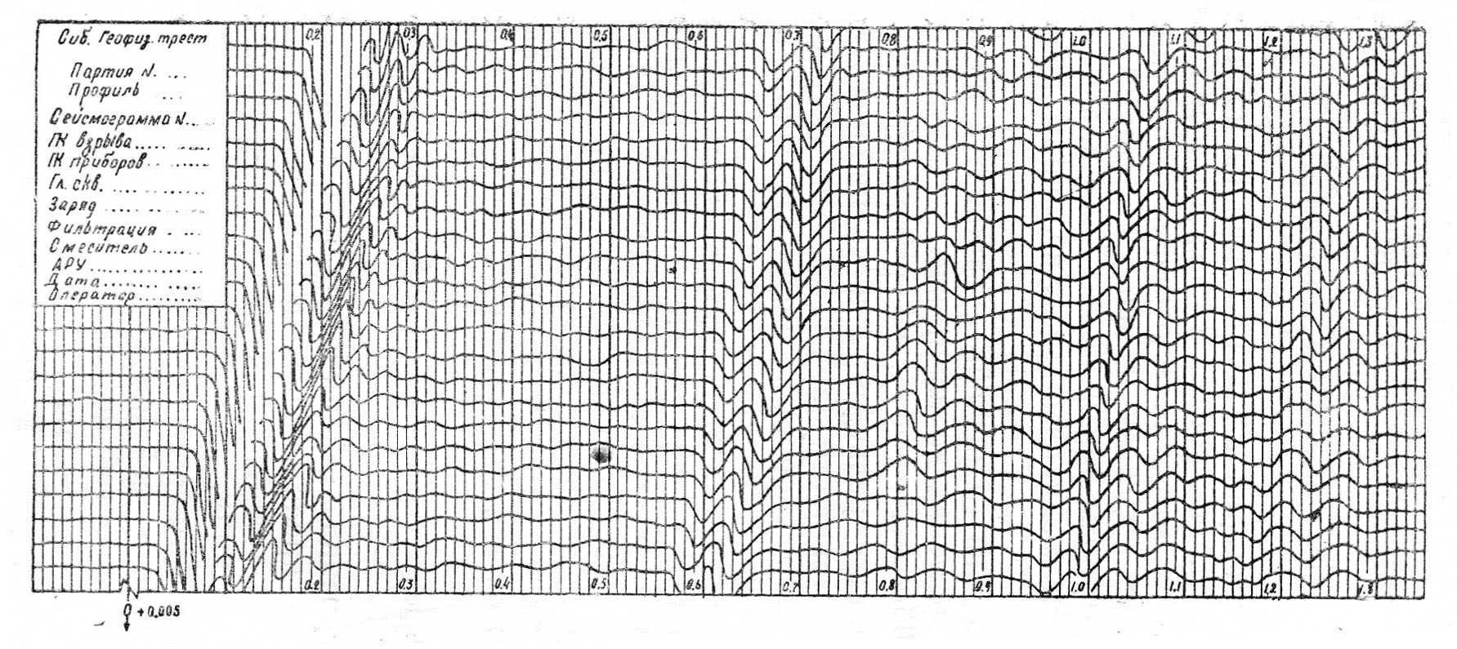
5.25-сурет
Сейсмограмманың сыртқы түрi

Алғашқы толқындардан кейiн сейсмоқабылдағышқа басқа да толқындар келiп жетедi. Олардың жету уақытын белгiлеу оңайға түспейдi, өйткенi алғашқы толқындардың тербелiсi аяқталмай келесi толқындар соның үстiне қабаттасып жазылады. Сондықтан, кейiнгi толқындарды белгiлеу, әдетте олардың экстремумдарының бiрi (маскимум немесе минимум) арқылы белгiленедi. Осы белгiленген экстремумдарды басқа трассалардан тауып сәйкестеудi толқындарды корреляциялау деп атайды.
Сонымен, сейсмограммада толқындардың немесе олардың фазаларының жету уақыттарын анықтап, жарылыс уақыты үшiн түзету енгiзгеннен кейiн, әрбiр сейсмоқабылдағышқа жеткен толқындардың уақыты табылып, сейсмограммаға жазылады.

Годографтарды тұрғызу

Толқындардың қабылдау пункттерiне (сейсмоқабылдағыштарға) жету уақыттарын анықтағаннан кейiн годографтар тұрғызылады (годограф–сейсмограммада жазылған толқындардың жарылыс пунктiнен сейсмоқабылдағыштарға дейiнгi таралу уақытының ара қашықтығымен байланысын көрсететiн график. Годограф график түрiнде t (уақыт) және x (ара қашықтық) координаталар өстерiнде тұрғызылады. Координаталар өсiнiң бастапқы нүктесi жарылыс пунктiмен сәйкес келедi. Толқынның әрбiр түрiне – беткейлiк, тура, шағылған, сынған - өзiне тән годографтары бар). Годографтың масштабтары: шағылған толқындар үшiн – уақыт өсiмен 1 см=0,02 сек, ара қашықтық өсiмен 1 см =100 м; сынған толқындар үшiн – 1 см =0,01-0,1 сек және 1 см =10-20 см (зерттелетiн тереңдiкке және уақыт мөлшерiне қарай).
Годографтiң нүктелерi бiр-бiрiмен қисық сызықтар арқылы қосылады. Өзара сәйкес келетiн нүктелердiң уақыт мәндерiнiң айырмашылығы +0,005 с-тан артық болмауы керек. Әр түрлi себептерге байланысты, мәселен, профиль бойының бедерi немесе жылдамдығы баяу белдемдердiң қалыңдығына (бұл белдемде толқындар жылдамдығы баяу болғандықтан, олар арқылы тарайтын толқындар сейсмоқабылдағышқа кейiнiрек жетедi) годографтағы нүктелердi қосқанда оның түрi өзгеруi мүмкiн. Осындай жағдайларда, алдын-ала аталмыш өзгерiстер үшiн түзетулер енгiзiлуi қажет.

Толқындардың орташа және тиiмдi таралу жылдамдықтарын анықтау

Шағылған және сынған толқындар годографтары арқылы сол ауданның сейсмикалық қимасын табу үшiн шағылу немесе сыну шекараларының үстiңгi қабатындағы толқындардың орташа таралу жылдамдығын бiлу қажет. Бұл мәлiметтi сейсмокаратаж көмегiмен немесе шағылған толқындар годографтары арқылы табуға болады.
Ұңғымада жүргiзiлетiн сейсмокаратаж зерттеулерi толқынның орташа жылдамдығын табудың ең нақты жолы. Ол үшiн зерттелетiн ауданда терең бұрғылау ұңғымасы болуы керек. Егер ол болмаған жағдайда, орташа жылдамдық жайлы деректердi шағылған толқындар годографтары арқылы алуға болады.
а) Толқындардың орташа жылдамдығын сейсмокаратаж әдiсiмен анықтау үшiн сейсмоқабылдағыштар ұңғыма бойымен (жоғарыдан төмен қарай) белгiлi тұрақты интервалмен орналастырылады (Н₁, Н₂, Н₃ ..). Әрбiр сейсмоқабылдағышқа ұңғыма ернеуiнде орналасқан жарылыс пунктiнен таралған толқындар t₁, t₂, t₃ .. уақыттарында жетедi. Сонан кейiн t_{i} = f(H_{i}) графигi яғни тiк (вертикаль) годографы тұрғызылады (5.26-сурет). Осы годограф арқылы орташа жылдамдық төмендегi формула арқылы есептелiнедi.
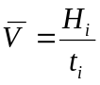 (5.20)
Әрi қарай табылған орташа жылдамдықтың тереңдiкпен байланысын сипаттайтын 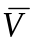= f (H_{i}) графигi тұрғызылады. Есептелiп анықталған орташа жылдамдық пен толқынның екi еселенген жету уақыты (2t) арасындағы тәуелдiктi сипаттайтын график тұрғызылады (бұл уақыт годографтың уақыт өсiн кесiп өткен t₀ уақытына тең, өйткенi 2t және t_{o} шағылған толқынның жарылыс пунктiнен шағылу шекарасына және онан керi қайту уақытына тең).
Мiне, осылай тұрғызылған қисық сызықтар годографтары арқылы (шағылған және сынған толқындар үшін) толқынның орташа жылдамдығын табуға болады.

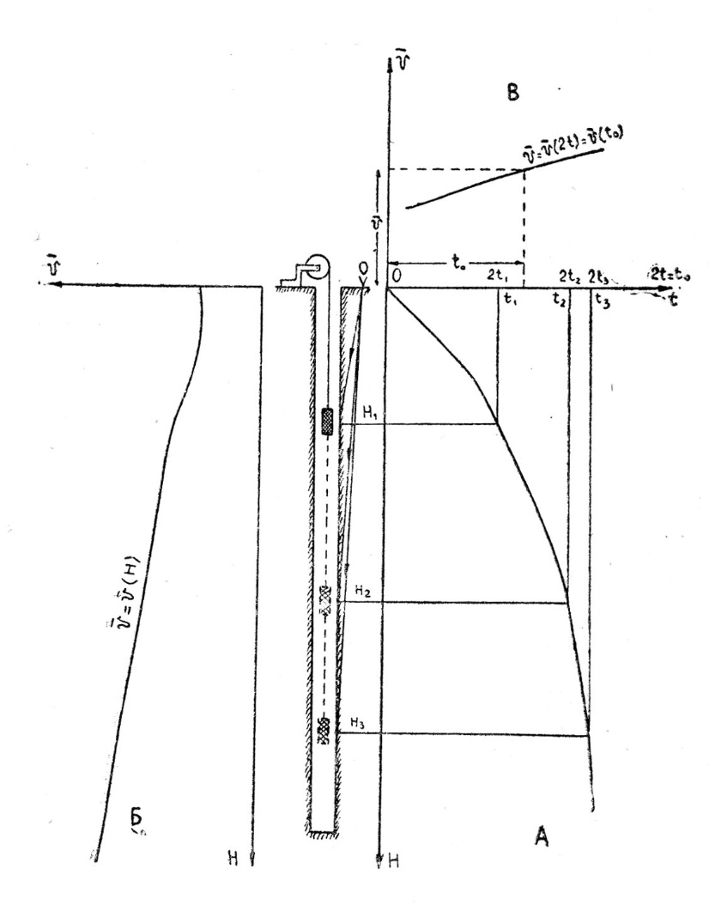
5.26-сурет
Сейсмокаратаж материалын өңдеу. А –тiк (вертикаль) годограф;
Б-орташа жылдамдықтың тереңдiкке байланысы; В-орташа жылдамдықтың толқынның екi еселенген жету уақытымен
байланысы 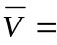 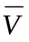(2t)= (t₀)

б) Толқынның орташа жылдамдығын шағылған толқындар годографтары арқылы анықтау. Жоғарыда, шағылған толқындардың годографтары арқылы шағылу шекарасының үстiңгi қабатының орташа жылдамдығын анықтауға болатынын айтқанбыз. Бiрақ та, бұл таза орташа жылдамдық емес, өйткенi жоғары қабатты құрайтын орта бiркелкi емес (әр түрлi қабатшалардан тұрады, сондықтан сейсмикалық сәуле түзу сызық емес қисық сызық жолымен таралады) және де годографтарды тұрғызу барысында жiберiлген әр түрлi бұрмалаушы қателер (профиль бедерi және жылдамдығы баяу белдемдер үшiн толық түзету енгiзбеу, шағылу шекарасының таза горизонталь болмауы, годографты тұрғызуда жiберiлген қателер және с.с) жiберiледi. Сондықтан, шағылған толқындар годографтары арқылы анықталған жылдамдық орташа емес, тиiмдi (эффективная) жылдамдық (V_{эф}) деп аталады.
Әдетте, шағылу шекарасын алдын-ала тұрғызып байқағанда V_{эф} жылдамдығын пайдаланалуға болады, бiрақта қорытынды тұрғызуда мiндеттi түрде орташа жылдамдық V_{ср} пайдаланылуы керек. Ол үшiн анықталған барлық V_{эф} жылдамдықтар мәндерi орташаланылып, V_{ср} анықталуы қажет. Бұл процесс төмендегiдей жолмен жүргiзiледi.
Әрбiр шағылған толқындар годографы арқылы анықталған V_{эф} мәнi бойынша V_{эф} және t₀ координаталарында график салынады (t₀- годографтың уақыт өсiн кесiп өткен уақытына тең). Әдетте, тұрғызылған графикте бұл нүктелер өзiнше азды-көптi алқапты алып жатады, сол нүктелер арқылы орташа түзу сызық жүргiзiлiп, ол орташа жылдамдықтың t₀ уақытымен байланысын бiлдiредi. 5.26-суретте келтiрiлген сейсмокаратаж әдiсiндегi V_{cр} = f (t₀) графигi сияқты, 5.27-суреттен V_{cр} жылдамдығын табуға болады.
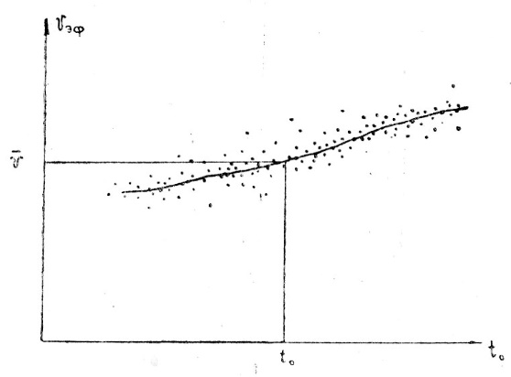
5.27-сурет
V_{cр}= V_{cр} (t₀) функциясын анықтау үшiн
V_{эф} жылдамдық мәндерiн орташалау

Ал, шағылған толқындар годографтары арқылы тиiмдi жылдамдықты (V_{эф}) анықтау үшiн бiрнеше тәсiлдер бар. Ендi солардың бiрiне тоқталайық.
V_{эф} жылдамдығын тұрақты айырым (постоянной разности) арқылы анықтау. Бұл әдiстiң мағынасы мынада: профиль бойымен бiр-бiрiнен m қашықтақта орналасқан корординаталары m және х+m екi нүкте аламыз (5.28а –суретi). Бұл нүктелер үшiн годограф теңдеуi

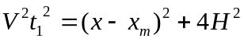 (5.21)
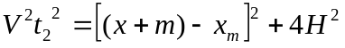 (5.22)

Екiншi теңдеу (5.22) мен бiрiншi (5.21) теңдеудiң айырымы
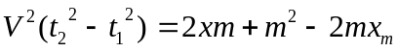 (5.23)
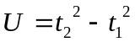 белгiлеу арқылы, түзу сызық теңдеуiн табамыз
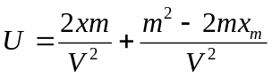 (5.24)

5.24 теңдеуiн х –пен дифференциалдау нәтижесiнде V_{эф} жылдамдығын анықтау үшiн пайдаланылатын формуланы табамыз

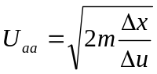 (5.25)

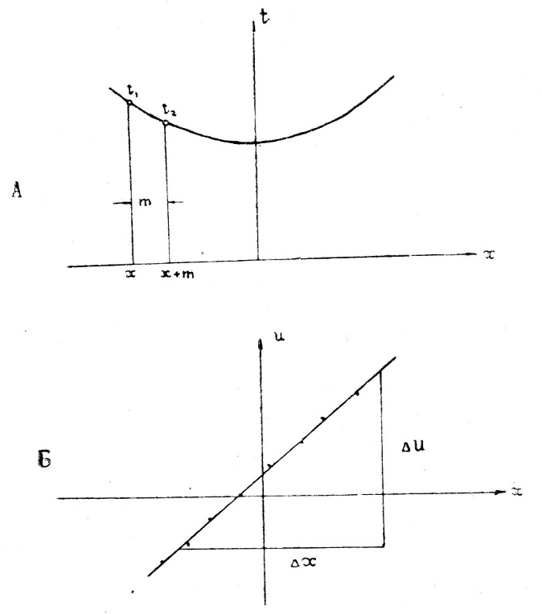
5.28-сурет
V_{эф} жылдамдығын шағылған толқындар годографы
арқылы тұрақты айырым тәсiлiмен анықтау

Iс жүзiнде, годографта бiр-бiрiнен тұрақты m қашықтықта орналасқан екi нүкте табамыз. Әрбiр екi пар нүктелер үшiн t₁ және t₂ уақыттары анықталып, келесi кестеге жазылады

X | t₁ | t₂ | t₁² | t₂² | U= t₂²- t₁²

Әдетте, пар нүктелер 50-100 м аралықта алынып, ал m мәнi шамамен 150-300 м-ге тең. Есептелiнген U мәндерi 5.28б-суреттегi сыяқты х, U координаталарында тұрғызылып, табылған нүктелер арқылы орташа түзу сызық жүргiзiледi. Түзудiң бұрыштық коэффициентi 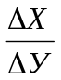 анықталып, 5.25 формула арқылы V_{эф} жылдамдығының мәнi табылады.

Бақылау сұрақтары:
- Сеймограмма дегеніміз не?
- Годографтар тұрғызу.
- Толқындардың орташа және тиiмдi таралу жылдамдықтарын анықтау

Сейсмикалық барлау әдісінің нәтижелерiн дайындау

Жоспар:
- Сейсмикалық профильдер тұрғызу.
- Изогипс сызықтары.
Сейсмобарлау нәтижелерi сейсмикалық профильдер (қималар) және құрылымдық карталар (схемалар) түрiнде дайындалады.
Сейсмикалық профильдер (қималар) тұрғызу. Әрбiр шағылған толқын годографы немесе парланған сынған толқындар годографтары көмегiмен шағылу немесе сыну шекаралары тұрғызылып, олар бiр-бiрiмен қосылып, сейсмикалық профиль немесе сейсмикалық қима құрайды.
Сейсмикалық шекараларды тұрғызу барысында, кейбiр кездерде, МОВ әдiсiнде бiр-бiрiмен түйiспейтiн жеке шағылу шекаралары (шағылу алаңдары) тұрғызылуы мүмкiн. Егер мұндай шекаралар көпшiлiк болса, онда оларға параллель шартты горизонт (шекара) жүргiзiледi. Мұндай горизонттар сол ортаның құрылымы жайлы жалпы мәлiметтер бередi. 5.32-суретте осындай мысалдың бiр түрi келтiрiлген (1-сынған толқындар әдiсiмен тұрғызылған шекара; II-шартты горизонт).

Сейсмикалық профильдердi (қималарды) пайдалана отырып, сол ауданның құрылымдық картасы немесе схемасы жасалынады Олар, бiр немесе бiрнеше шартты горизонттар үшiн жасалуы мүмкiн. Карталардың (схемалардың) масштабтары, әдетте, 1:50 000, 1:100 000, 1:200 000-ге тең болады. Изогипс сызықтары 20-100 м-ден жүргiзiледi. 5.33-суретте осындай картаның бiр түрi келтiрiлген.

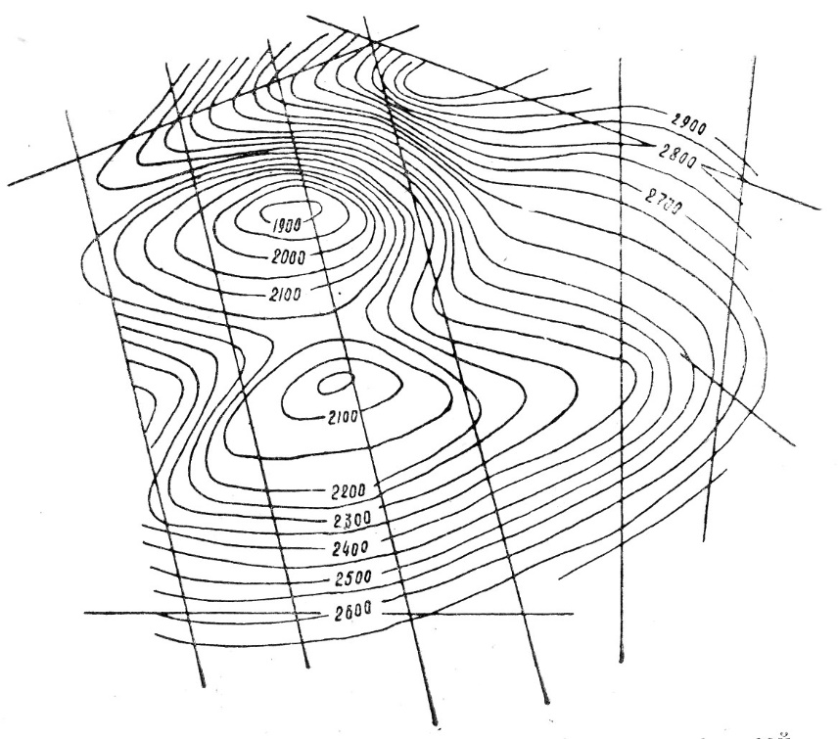

5.33-сурет
Сейсмобарлау нәтижесiнде тұрғызылған құрылымдық карта

Бақылау жұмысы:
- Сейсмикалық профиль
- Изогипс дегеніміз не?
- Құрылымдық карта құру.

